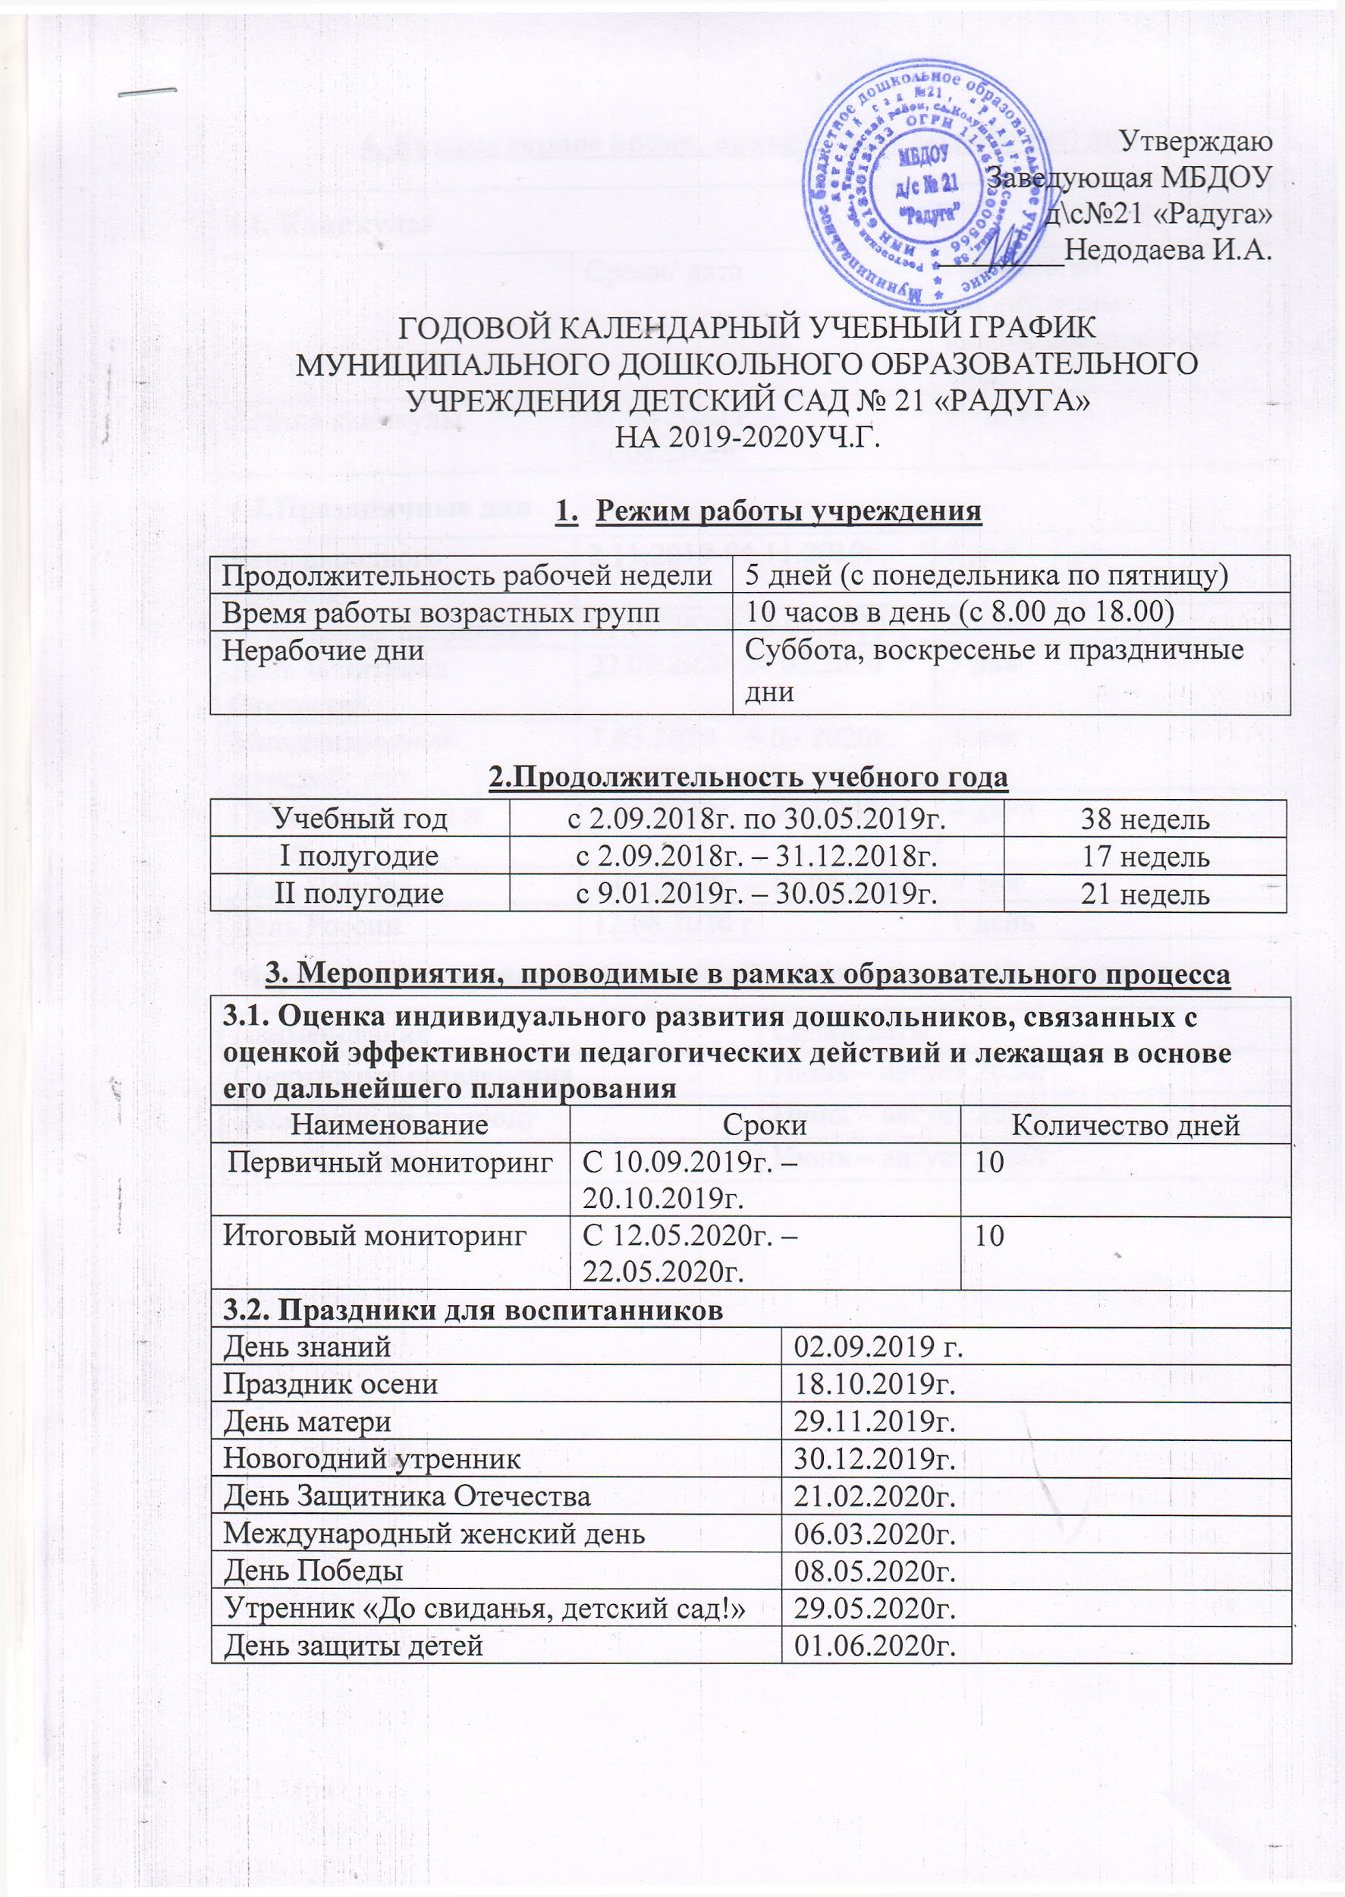

4. Каникулярное время, праздничные (нерабочие) дни
4.1. Каникулы
 | Сроки/ дата |  | Количество каникулярных недель/праздничных дней
Летние каникулы | 01.06.2020 г. – 31.08.2020г. |  | 90 дней
4.2.Праздничные дни
День народного единства | 2.11.2019-04.11.2019г. |  | 3 дня
Новогодние праздники | 01.01.2020г.-8.01.2020г. |  | 8 дней
День защитника Отечества | 22.02.2020-24.02.2020 |  | 3 дня
Международный женский день | 7.03.2020 – 9.03.2020г. |  | 3 дня
Праздник Весны и Труда | 1.05.2020г. – 4.05.2020г. |  | 4 дней
День Победы | 9.05.2020г. – 12.05.2020г |  | 4 дня
День России | 12.06.2020 г. |  | 1 день
Мероприятия, проводимые в летний оздоровительный период
Наименование |  | Сроки/даты
Спортивные развлечения |  | Июнь – август 2020г.
Экскурсии на природу |  | Июнь – август 2020г.
Целевые прогулки |  | Июнь – август 2020г.

